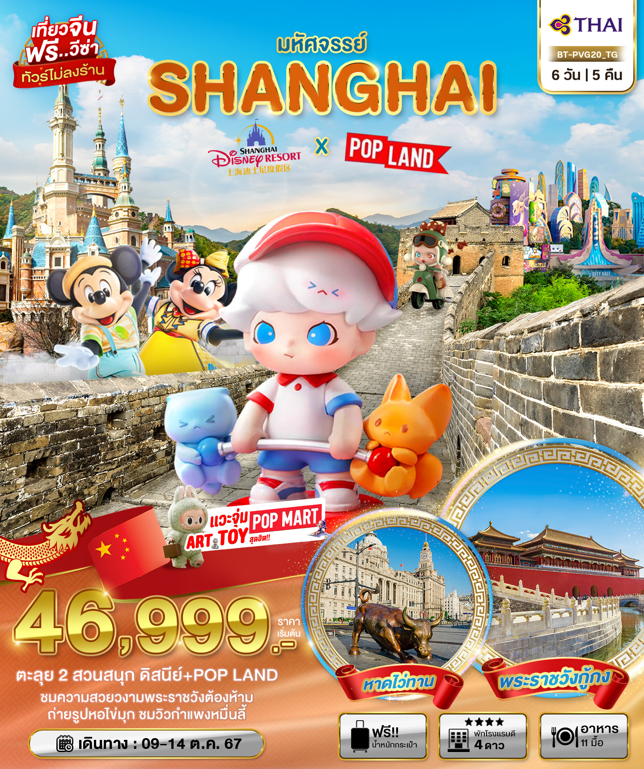
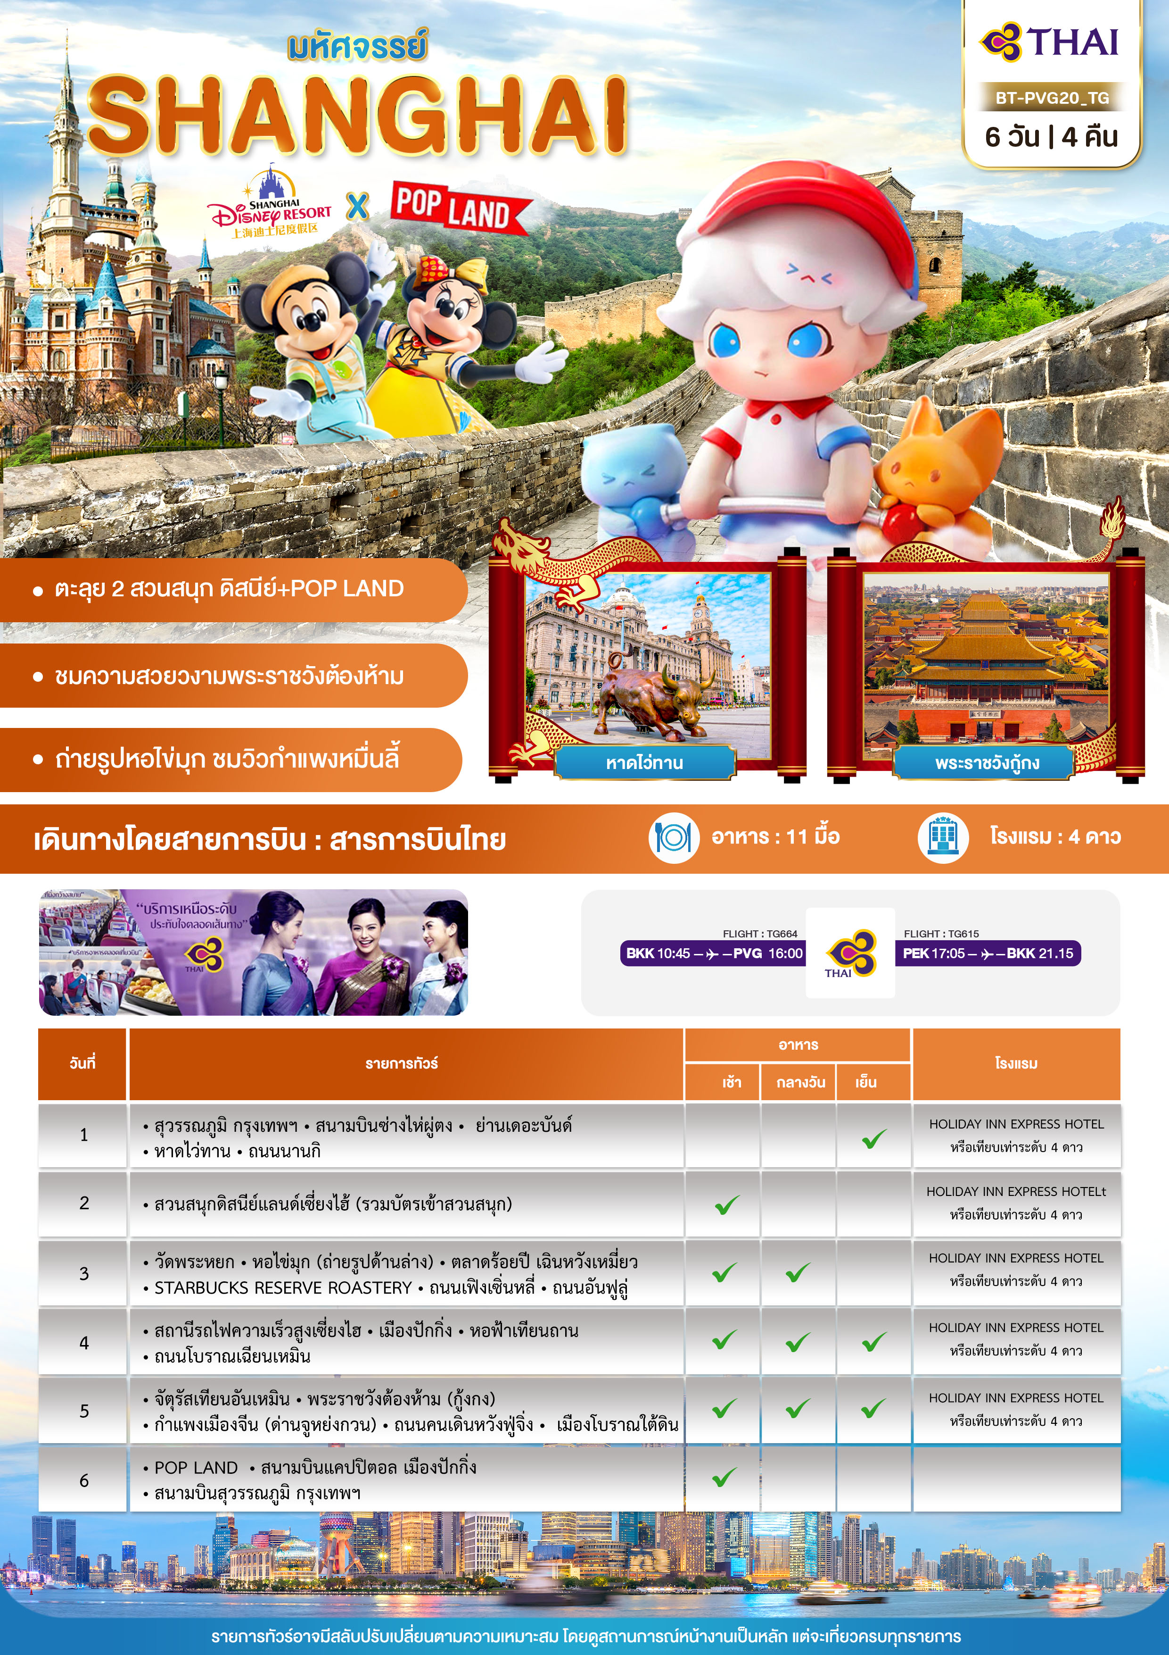
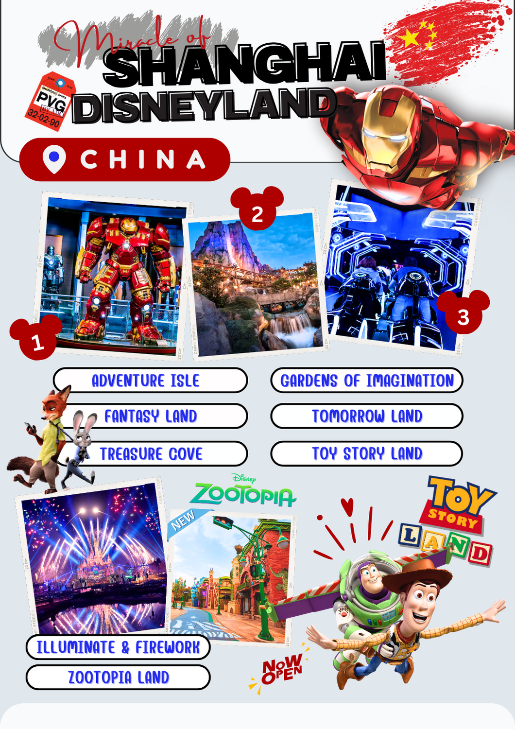
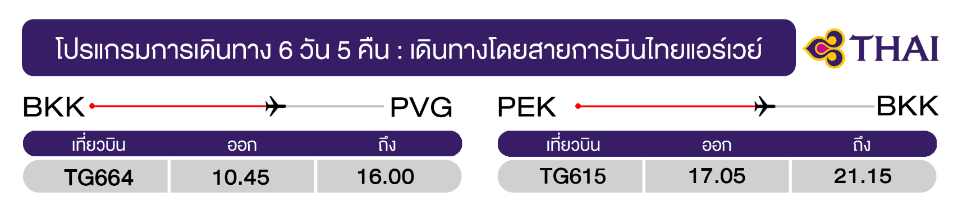
วันแรก สุวรรณภูมิ กรุงเทพฯ • สนามบินซ่างไห่ผู่ตง • ย่านเดอะบันด์ • หาดไว่ทาน • ถนนนานกิง
(-/-/เย็น)

07.00 น. พร้อมกันที่ สนามบินสุวรรณภูมิ อาคารผู้โดยสารขาออก ชั้น 4 ประตู 3 เคาน์เตอร์สายการบินไทยแอร์เวย์ โดยมีเจ้าหน้าที่อำนวยความสะดวกแก่ทุกท่าน
10.45 น. ออกเดินทางสู่ มหานครเซี่ยงไฮ้ ประเทศจีน โดย เที่ยวบินที่ TG664 (บริการอาหารบนเครื่อง)
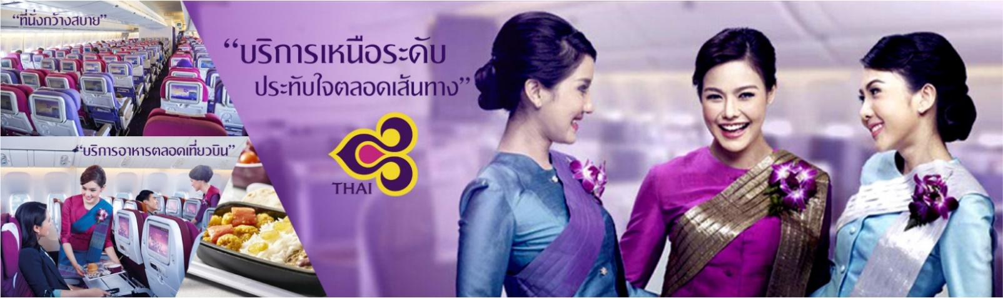
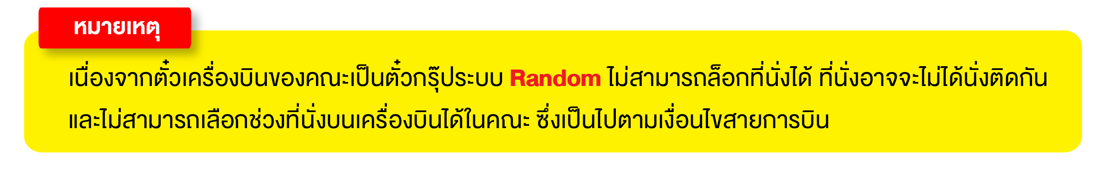
16.00 น. เดินทางถึง สนามบินซ่างไห่ผู่ตง (เวลาท้องถิ่นที่จีน เร็วกว่าประเทศไทย 1 ชั่วโมง กรุณาปรับเวลาของท่านเพื่อความสะดวกในการนัดหมาย) หลังผ่านขั้นตอนการตรวจคนเข้าเมือง และตรวจรับสัมภาระเรียบร้อยแล้ว ยินดีต้อนรับทุกท่านสู่ สาธารณรัฐประชาชนจีน
จากนั้น นำท่านสู่ย่าน เดอะบันด์ สัมผัสความมีชีวิตชีวาของย่านการค้าที่มีชื่อเสียงที่สุด ซึ่งได้ชื่อว่าเป็นแหล่งท่องเที่ยวยอดนิยมในมหานครเซี่ยงไฮ้ เนื่องจากเป็นจุดที่สามารถชมความสวยงามของหอคอยไข่มุกที่ตั้งอยู่ฝั่งตรงข้ามได้ทั้งในช่วงกลางวันและกลางคืน หากเคยได้ยินว่าเซี่ยงไฮ้นั้นคล้ายกับบางมุมในยุโรป ซึ่งกลิ่นอายความเป็นยุโรปนั้น มาจากสถาปัตยกรรมจำนวน 52 ตึกในสไตล์ Eclecticism ที่ผสมผสานสถาปัตยกรรมไว้หลายรูปแบบ ตั้งเรียงรายยาวมากกว่า 1 กิโลเมตรเลียบกับแม่น้ำหวงผู่ เดินลัดเลาะเรียบ หาดไว่ทาน (หาดเจ้าพ่อเซี่ยงไฮ้) ต้นกำเนิดอันลือชื่อของตำนานเจ้าพ่อเซี่ยงไฮ้ เป็นถนนที่สวยงามอันดับหนึ่งของเมืองเซี่ยงไฮ้
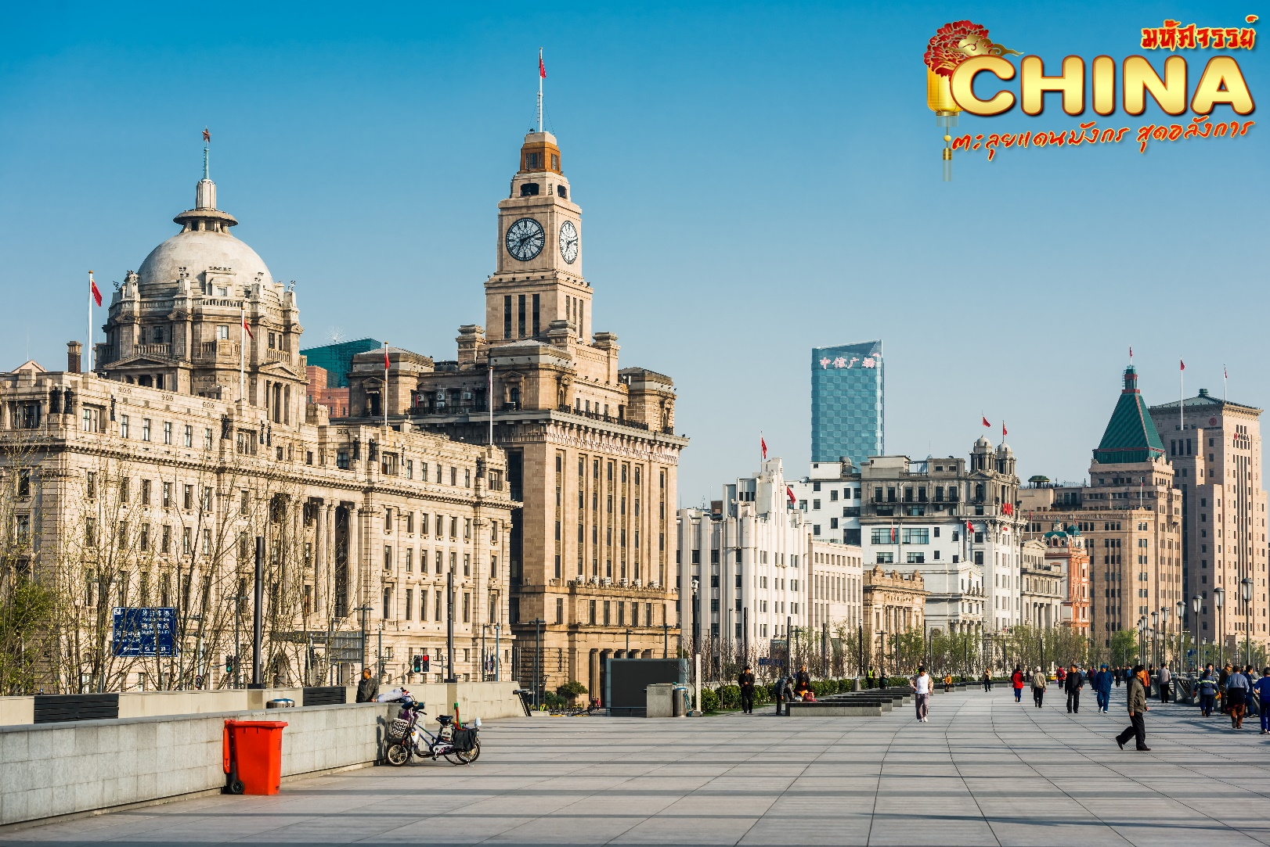
จากนั้น นำท่านเดินทางสู่ ถนนนานกิง เป็นย่านการค้าที่คึกคักที่สุดแห่งหนึ่งในเมือง มีประวัติศาสตร์ยาวนากว่า 100 ปี ปัจจุบันย่านนี้ผสมผสานระหว่างศูนย์การค้าบนอาคารสูง และอาคารสไตล์โคโลเนียลปะปนไปกับร้านค้าริมถนน มีสินค้าแบรนด์เนมหรูหรา ร้านอาหารฟาสต์ฟู้ดนานาชาติ ร้านขายผ้าไหม และร้านขายหยก จุดที่ห้ามพลาด! ห้างสรรพสินค้า Big Four ที่เป็นสัญลักษณ์ของย่านนี้ อาทิ ห้างสรรพสินค้าอันดับ 1 ร้าน / ร้าน Provisions Store อันดับ 1 / บริษัท เซี่ยงไฮ้ แฟชั่น และศูนย์การค้า Hualian Commercial Building
เย็น บริการอาหารเย็น ณ ภัตตาคาร
จากนั้น พักที่ HOLIDAY INN EXPRESS HOTEL หรือระดับเทียบเท่า
วันที่สอง สวนสนุกดิสนีย์แลนด์เซี่ยงไฮ้ (รวมบัตรเข้าสวนสนุก)
(เช้า/-/-)

เช้า บริการอาหารเช้า ณ ห้องอาหารโรงแรม
จากนั้น ผจญภัยความสนุกที่ สวนสนุกดิสนีย์แลนด์เซี่ยงไฮ้ สวนสนุกแห่งที่ 6 ของอาณาจักรดิสนีย์ มีขนาดใหญ่เป็นอันดับ 2 ของโลกรองจากสวนสนุกดิสนีย์แลนด์ในออร์แลนโด รัฐฟลอริดา สหรัฐฯ และเป็นสวนสนุกดิสนีย์แลนด์แห่งที่ 3 ในเอเชีย มีสารพัดเครื่องเล่นหวาดเสียวและแหล่งรวมความบันเทิงที่น่าสนใจ พบกับไฮไลท์ Enchanted Storybook Castle ปราสาทดิสนีย์ที่ใหญ่ที่สุดในโลก ภายในมีทั้งหมด 6 ธีมพาร์คด้วยกัน Adventure Isle, Mickey Avenue, Gardens of Imagination, Tomorrowland, Treasure Cove และ Fantasyland
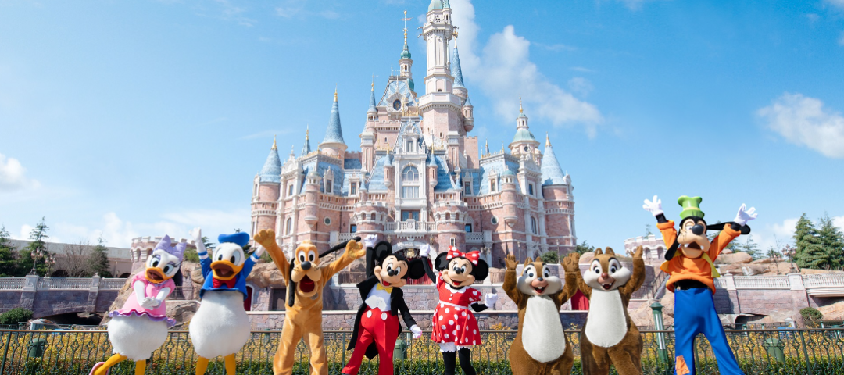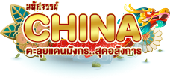
“Adventure Isle” ดินแดนให้การผจญภัยที่จะทำให้นักท่องเที่ยวได้ตื่นตาตื่นใจกับบรรยากาศหุบเขาลึกลับในยุคดึกดำบรรพ์ 'Camp Discovery' พร้อมเชิญชวนให้ร่วมเดินสำรวจดินแดนที่แฝงไปด้วยปริศนาและความลึกลับ และลงเรือเข้าไปสู่ 'Roaring Rapids' อุโมงค์ถ้ำปริศนาในช่องเขารอวร์ริ่ง ซึ่งเป็นที่อยู่ของจระเข้ยักษ์น่าเกรงขาม
"Fantasyland" เรื่องราวจากโลกเทพนิยายและตัวละครของดิสนีย์ จะกลายเป็นเครื่องเล่นที่ให้นักท่องเที่ยวได้สนุกสนาน โดยเฉพาะ 'Seven Dwarfs Mine Trains' เป็นเครื่องเล่นรถไฟเหาะโลกใต้เหมืองของเหล่าคนแคระทั้ง 7 หรือโลดแล่นผจญภัยไปกับ 'Peter Pan Flight'
"Tomorrowland" อีกหนึ่งไฮโลท์เด่นของสวนสนุกดิสนีย์ ที่มักจะสร้างโลกแห่งอนาคต เพื่อสร้างจินตนาการให้กับเด็กๆ พร้อมกับดีไซน์เครื่องเล่นสุดล้ำให้เข้ากับคอนเซ็ปต์ สำหรับที่ดิสนีย์แลนด์แห่งใหม่นี้ เปิดตัวเครื่องเล่นที่มีจากวิดีโอเกมและภาพยนตร์ไซไฟชื่อดัง Tron รถไฟเหาะรูปทรงจักรยานยนต์ไฮเทค ที่ถูกขนานนามไว้ว่า 'Light Cycle Power Run'
"Gardens of Imagination" จุดเด่นเรื่องวัฒนธรรมของจีน ส่งเสริมเอกลักษณ์ของสวนพฤกษาในสวนสนุกแห่งนี้ได้อย่างเต็มที่ สวนที่ตั้งอยู่ไม่ไกลจากปราสาทเทพนิยาย 'Wandering Moon Teahouse' เป็นโรงน้ำชาที่พักผ่อนหย่อนใจที่งดงามอย่างลงตัว
"Treasure Cove" สิ่งที่จะมีอยู่แห่งเดียวและแห่งใหม่บนโลก ในสวนสนุกดิสนีย์ เนรมิตฉากจากภาพยนตร์ชื่อดัง The Pirates of the Caribbean กลายเป็นเครื่องเล่นและการแสดงโชว์สุดตระการตา ที่หาชมได้แค่เพียงที่ เซี่ยงไฮ้ เท่านั้น จำลองฉากต่างๆ ริมทะเล อีกทั้งยังมีเครื่องเล่นมากมาย เช่น 'Barbossa's Revenge' และ 'Siren's Revenge'
"Pixar Toy Story Land" เหมือนยกสวนสนุกฮ่องกงดิสนีย์มาไว้ที่นี่ ไม่ว่าจะเป็นเครื่องเล่นต่างๆ หรือการตกแต่งอันแสนน่ารักของตัวการ์ตูนจากเรื่อง Toy Story ที่ขนกันมาไว้ในที่เดียว
"Zootopia Land" สาวกซูโทเปียห้ามพลาดเด็ดขาดกับโซนใหม่ล่าสุด “มหานครซูโทเปีย” มาพร้อมเครื่องเล่น ร้านอาหาร ร้านของฝาก ไอศกรีมเหมือนในการ์ตูน ไปถ่ายรูปเล่นเซลฟี่ เช็กอินกับจูดี้ ฮอปส์ กระต่ายน้อยและนิค ไวลด์ เจ้าจิ้งจอกแดง
** อิสระอาหารกลางวันและอาหารเย็น เพื่อความสะดวกในการท่องเที่ยว **
จากนั้น พักที่ HOLIDAY INN EXPRESS HOTEL หรือระดับเทียบเท่า

วันสาม วัดพระหยก • หอไข่มุก (ถ่ายรูปด้านล่าง) • ตลาดร้อยปี เฉินหวังเหมี่ยว • STARBUCKS RESERVE ROASTERY • ถนนเฟิงเซิ่นหลี่ • ถนนอันฟูลู่ (เช้า/กลางวัน/-)
เช้า บริการอาหารเช้า ณ ห้องอาหารโรงแรม
จากนั้น นำท่านสู่ วัดพระหยกขาว เป็นวัดที่มีชื่อเสียงมากที่สุดในเมืองเซี่ยงไฮ้ สร้างขึ้นในปี ค.ศ. 1882 ภายในวัดประดิษฐานพระพุทธรูปเก่าแก่ 2 องค์ ที่ได้อัญเชิญมาจากประเทศพม่า วัดแห่งนี้ถูกทำลายในช่วงราชวงศ์ชิง แต่พระพุทธรูปหยกขาวไม่ได้ถูกทำลาย จึงอัญเชิญมาประดิษฐานที่วัดที่สร้างขึ้นใหม่ในปี 1928 และให้ชื่อวัดแห่งนี้ว่าวัดพระหยก นอกจากนี้ยังประดิษฐาน พระพุทธไสยาสน์ ซึ่งถูกอัญเชิญมาจากประเทศสิงคโปร์ นอกจากนี้ยังมี ภาพวาด โบราณ และ คัมภีร์พระไตรปิฎก
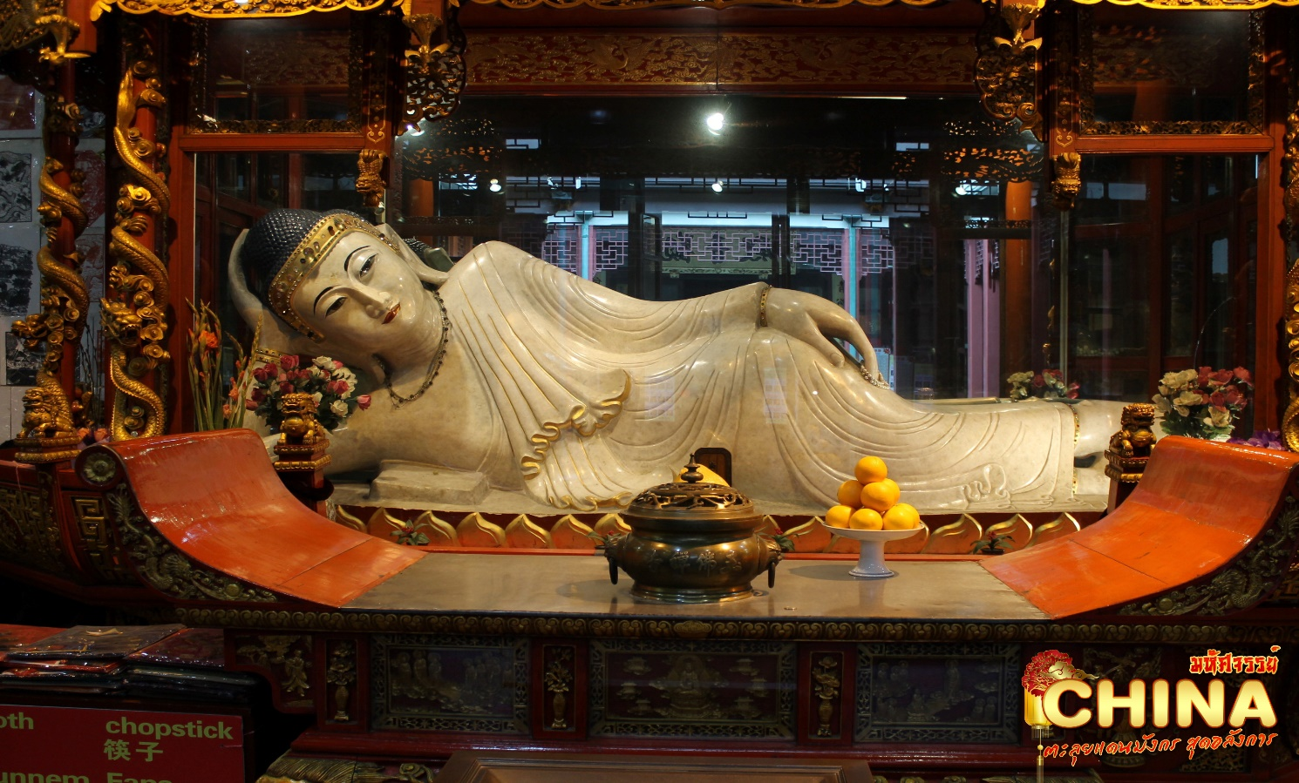

จากนั้น นำท่านถ่ายรูปด้านล่างของ หอไข่มุก ตั้งอยู่ย่านผู่ตงที่ถูกรายล้อมไปด้วยตึกสูงมากมาย มีลักษณะเป็นไข่มุก 11 ลูก และ เสา 3 เสา ด้านบนเป็นรูปไข่มุก 3 เม็ด 3 ขนาดเรียงกันในแนวตั้ง ภายในหอกลมทำเป็นภัตตาคาร โรงแรมหรูขนาด 25 ห้อง และร้านค้า ด้านใต้ตรงฐานของหอจัดเป็นพิพิธภัณฑ์ประวัติศาสตร์เมืองเซี่ยงไฮ้เมืองจำลองโลกอนาคต และเมืองวิทยาศาสตร์แฟนตาซี (ไม่รวมค่าลิฟท์)
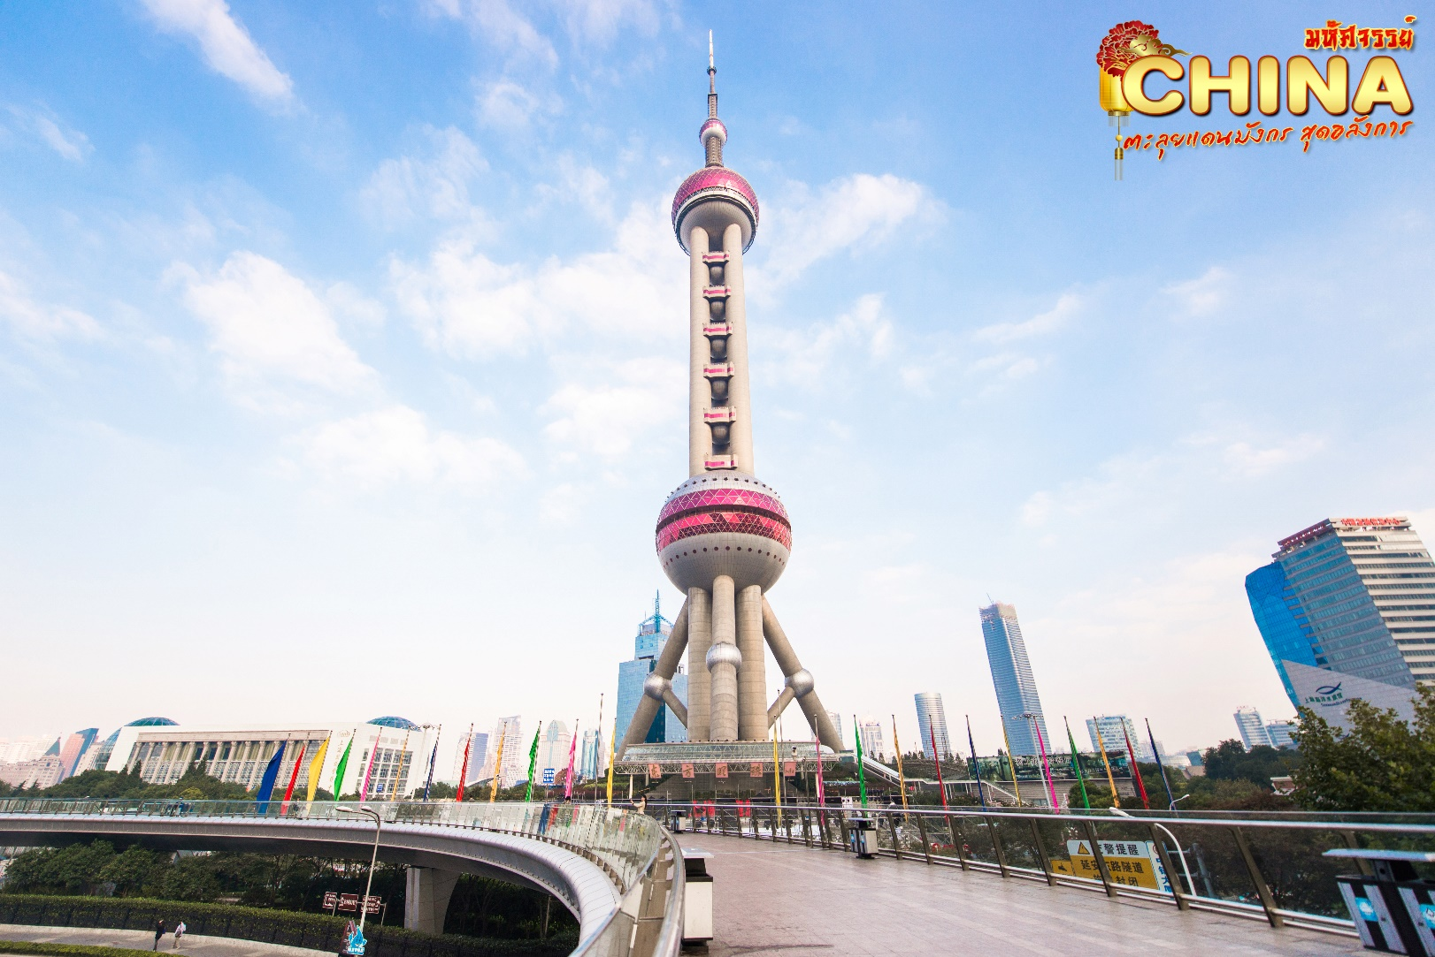
กลางวัน บริการอาหารกลางวัน ณ ภัตตาคาร มื้อพิเศษ..บุฟเฟ่ต์ปิ้งย่าง

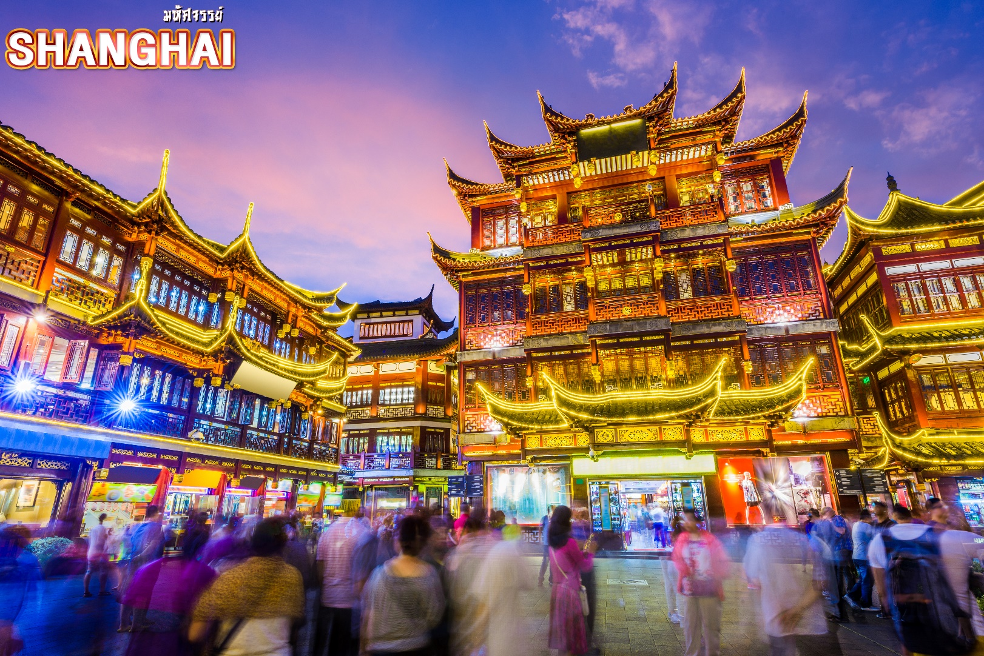
จากนั้น ชมบรรยากาศของ ตลาดร้อยปีเฉินหวังเมี่ยว ตลาดที่เก่าแก่ของเมืองเซี่ยงไฮ้ อาคารบ้านเรือนบริเวณนี้ มีสไตล์สถาปัตยกรรมแบบจีนโบราณที่ยังคงความงดงามเอาไว้ ทั้งร้านขายอาหาร ร้านขนมพื้นเมืองและร้านอาหารขึ้นชื่อ เมนูยอดฮิตที่ห้ามพลาด “เสี่ยวหลงเปา” อันลือชื่อ นอกจากนี้ ยังมีขายของที่ระลึกต่างๆ อีกมากมาย

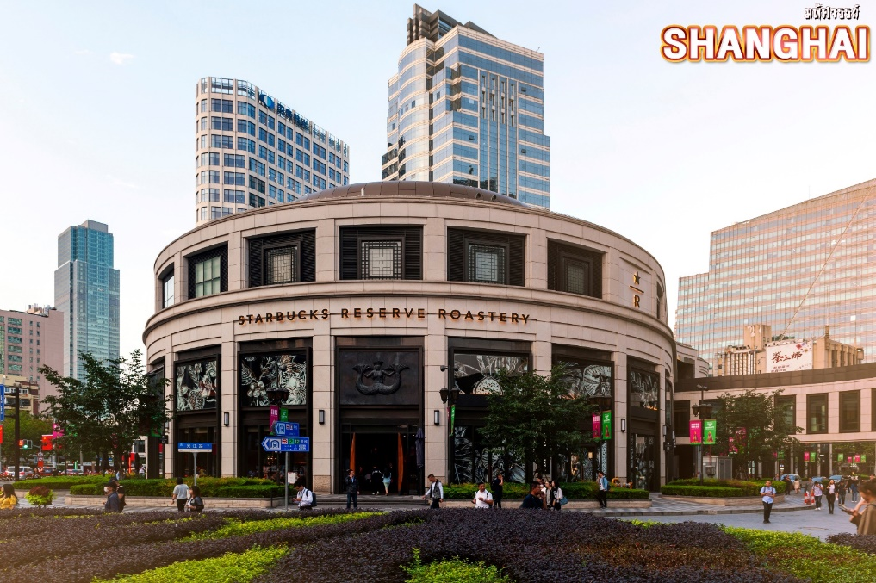
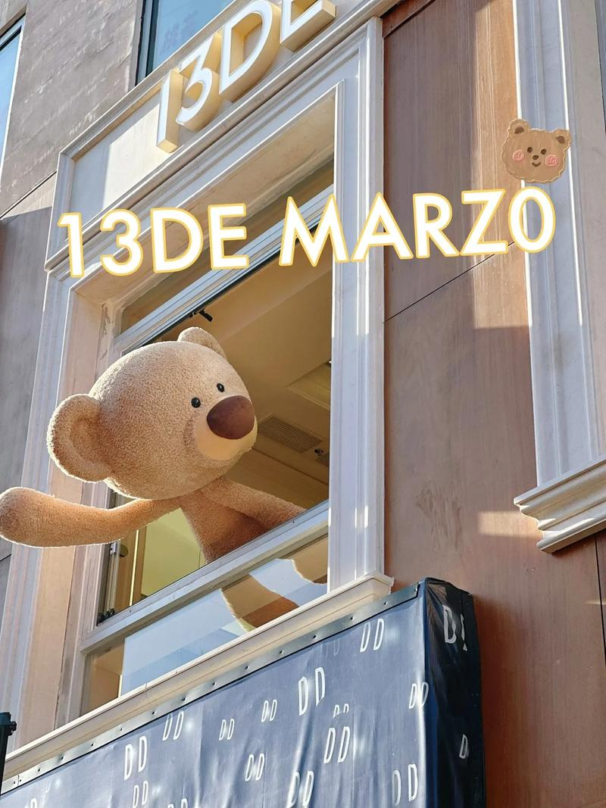

จากนั้น นำทุกท่านไปเช็คอินชิมกาแฟที่ ร้านกาแฟสตาร์บัค รีเสิร์ฟโรสเทอรี เซี่ยงไฮ้ ซึ่งเคยเป็นสาขาใหญ่ที่สุดในโลก นับเป็น 1 ใน 5 Starbucks Reserve Roastery ของโลก เป็นร้านสตาร์บัคสาขาแรก และสาขาเดียวที่มอบประสบการณ์ดิจิตอลให้กับลูกค้าไปพร้อมๆ กับการจิบกาแฟ ที่พัฒนาแอพพลิเคชั่นโดยบริษัทอาลีบาบา นอกจากกาแฟจะอร่อยและมีเมนูให้เลือกเยอะแล้วเบเกอรี่ก็เด็ดไม่แพ้กัน มีให้เลือกเยอะจนเลือกทานแทบไม่ถูก และอิสระเดินเล่น ถนนเฟิงเซิ่นหลี่ ถนนช้อปปิ้งที่ตั่งอยู่ตรงข้ามกับร้านสตาบัค มีร้านอาหารมากมายให้ลิ้มลอง รวมถึงร้านชาชื่อดัง CHAGEE ร้านชาพรีเมียมชื่อดังแห่งมณฑลยูนนาน ใช้ใบชาจากไร่ชาออร์แกนิกที่ใหญ่ที่สุดในโลก มีเมนูชาให้เลือกหลายอย่าง ทั้งชานม ชาสด และชาผลไม้ และนำท่านสู่ ถนนอันฟู ย่านช้อปปิ้งที่กำลังเป็นที่นิยมสำหรับวัยรุ่น มีร้านเสื้อผ้า คาเฟ่ และแบรนด์เนม หลากหลายร้าน ที่นี่จะมีจุดเช็คอินสุดฮิต 13DE Marzo Café ที่จะมีน้องหมียักษ์โผล่อยู่ตรงหน้าต่างชั้นบนมารอต้อนรับ
ค่ำ อิสระอาหารเย็นเพื่อความสะดวกในการท่องเที่ยว
จากนั้น พักที่ HOLIDAY INN EXPRESS HOTEL หรือระดับเทียบเท่า

วันสี่ สถานีรถไฟความเร็วสูงเซี่ยงไฮ • เมืองปักกิ่ง • หอฟ้าเทียนถาน • ถนนโบราณเฉียนเหมิน (เช้า/กลางวัน/เย็น)
เช้า บริการอาหารเช้า ณ ห้องอาหารโรงแรม
จากนั้น นำท่านเดินทางไปยัง สถานีรถไฟความเร็วสูง นั่งรถไฟความเร็วสูงมุ่งหน้าสู่ เมืองปักกิ่ง เมืองหลวงของประเทศจีน เป็น 1 ใน 4 มหานครของประเทศจีน เป็นเขตการปกครองพิเศษเทียบเท่ามณฑลของประเทศ
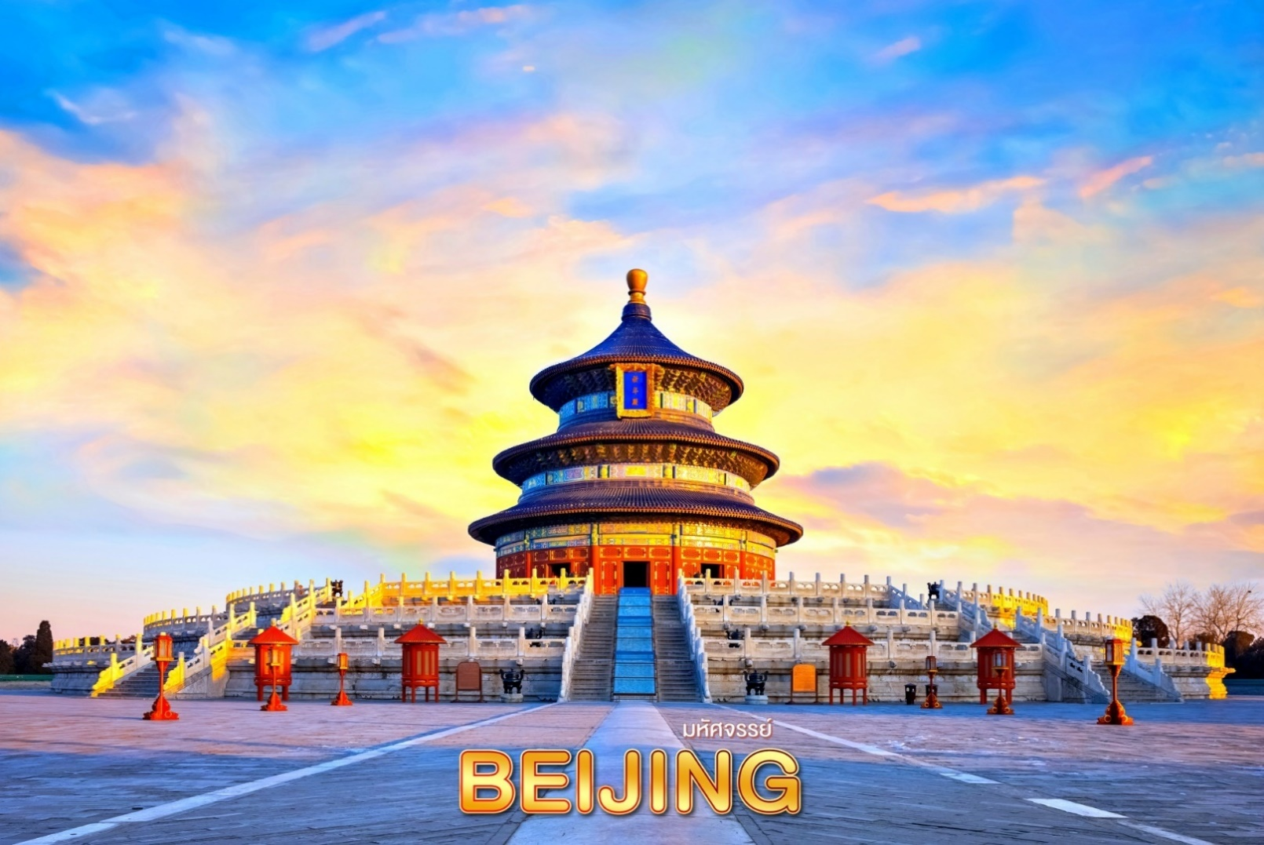
กลางวัน บริการอาหารกลางวัน ณ ภัตตาคาร

จากนั้น เยือนมรกดกโลกทางวัฒนธรรม หอสักการะฟ้าเทียนถาน พระตำหนักสามชั้นหลังใหญ่บนฐานหินหยกขาว โดยเป็นการก่อสร้างแบบจีนดั้งเดิมที่ไม่ใช้ตะปูแม้แต่ตัวเดียว ถือเป็นภูมิปัญญาของชาวจีนโบราณที่สร้างสรรค์ผลงานชิ้นเอกออกมาได้อย่างน่าทึ่ง หอสักการะฟ้ายังขึ้นชื่อว่าเป็นสถานที่ประกอบพิธีบวงสรวงที่ใหญ่ที่สุดในโลก ซึ่งมีขนาดใหญ่กว่าพระราชวังโบราณถึง 4 เท่า ได้รับการยกย่องจากองค์การยูเนสโกให้เป็นมรดกโลกในปี 1998 นอกจากเป็นแหล่งท่องเที่ยวที่มีชื่อเสียงในหมู่นักท่องเที่ยวแล้ว ยังเป็นสวนสาธารณะสำหรับประชาชนทั่วไปอีกด้วย
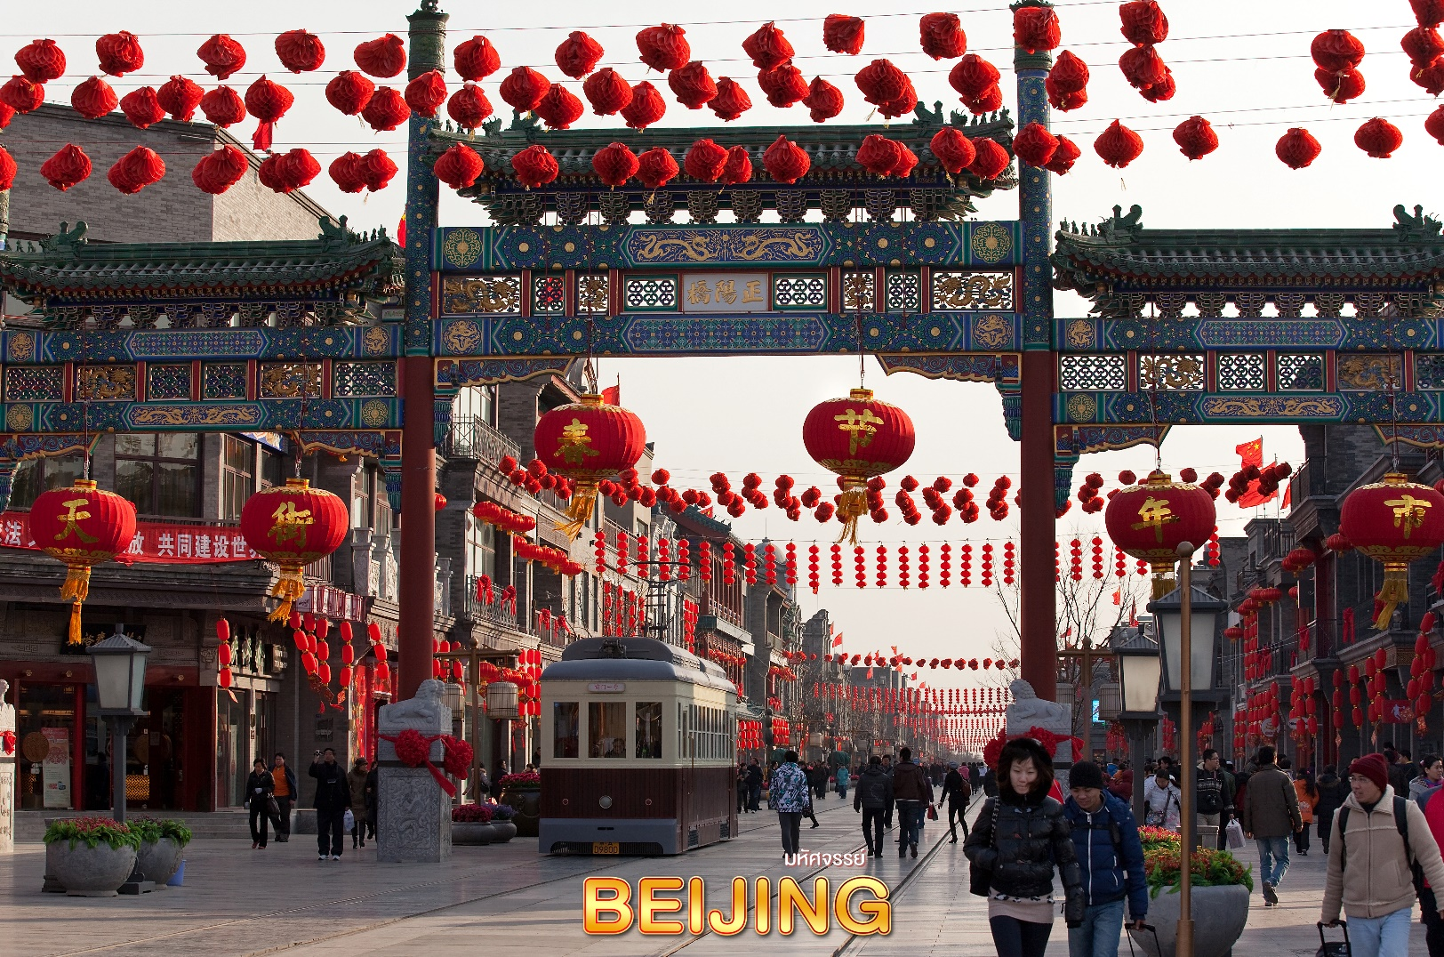
จากนั้น นำทุกท่านเดินทางสู่ ถนนสายวัฒนธรรมเฉียนเหมิน ถนนช้อปปิ้งสายวัฒนธรรมที่มีอายุกว่า 600 ปี เดินเล่นชมบรรยากาศความสวยงามของตลาดในช่วงกลางคืน แหล่งรวบรวมร้านอาหารดังระดับภัตตาคารที่คัดมาแล้ว อาทิ ร้านเป็ดปักกิ่ง ร้านเนื้อแกะย่าง ร้านเนื้อย่าง ร้านชา ลิ้มรสอาหารที่มีให้เลือกชิมทั้งแบบจีนดั้งเดิมและแบบสตรีทฟู้ด พร้อมสัมผัสความงามของสถาปัตยกรรมจีนโบราณ สองข้างทางเรียงรายไปด้วยอาคาร 2 ชั้น ทรงจีนโบราณผสมกลิ่นอายตะวันตก ซึ่งถูกดัดแปลงให้เป็นร้านค้าต่างๆ มากมาย
เย็น บริการอาหารเย็น ณ ภัตตาคาร มื้อพิเศษ..สุกี้มองโกล
จากนั้น พักที่ HOLIDAY INN EXPRESS HOTEL หรือระดับเทียบเท่า
วันห้า จัตุรัสเทียนอันเหมิน • พระราชวังต้องห้าม (กู้งกง) • กำแพงเมืองจีน (ด่านจูหย่งกวน) • ถนนคนเดินหวังฟู่จิ่ง • เมืองโบราณใต้ดิน
(เช้า/กลางวัน/เย็น)
เช้า บริการอาหารเช้า ณ ห้องอาหารโรงแรม
จากนั้น จากนั้น ชมความยิ่งใหญ่ จัตุรัสเทียนอันเหมิน หนึ่งในจัตุรัสที่มีชื่อเสียงที่สุดในโลก มีความสำคัญในวัฒนธรรมที่ยิ่งใหญ่ ถือเป็นสัญลักษณ์และที่ตั้งของเหตุการณ์สำคัญมามากมายในประวัติศาสตร์จีน จัตุรัสเทียนอันเหมินเป็นจัตุรัสที่มีขนาดใหญ่ที่สุดในโลก และย้อนรอยอารยธรรมสุดยิ่งใหญ่ พระราชวังต้องห้าม (Forbidden City) มรดกโลกแห่งเมืองจีน เดิมเป็นที่ประทับของจักรพรรดิจีนมาหลายราชวงศ์ ปัจจุบันพระราชวังต้องห้ามกลายเป็นสถานที่ท่องเที่ยวที่มีชื่อเสียงที่สุดในปักกิ่ง และสามารถดึงดูดนักท่องเที่ยวมากมายจากทั่วโลกเพื่อมาชมความยิ่งใหญ่อลังการของสถาปัตยกรรมจีนโบราณ แบ่งออกได้เป็น 2 ส่วน คือ พระราชฐานชั้นนอก และพระราชฐานชั้นใน ก่อนจะผ่านเข้าสู่พระราชวังจะพบกับ ประตู่อู่ (Meridian Gate) ที่คุ้นตากันเป็นอย่างดี ไฮไลท์สำคัญที่พลาดไม่ได้เลยคือ พระที่นั่งไท่เหอ (Hall of Supreme Harmony) 1 ใน 3 พระที่นั่งสำคัญที่ใช้ในการประกอบพระราชพิธีต่างๆ เป็นสิ่งก่อสร้างที่มีขนาดใหญ่ที่สุดในพระราชวังต้องห้าม ซึ่งสร้างจากไม้ทั้งหลัง ด้านในท้องพระโรงมีขนาดกว้างขวางมาก รวมถึงบัลลังก์มังกรของฮ่องเต้ที่ตั้งอยู่บริเวณตรงกลาง แสดงถึงความยิ่งใหญ่ได้เป็นอย่างดี
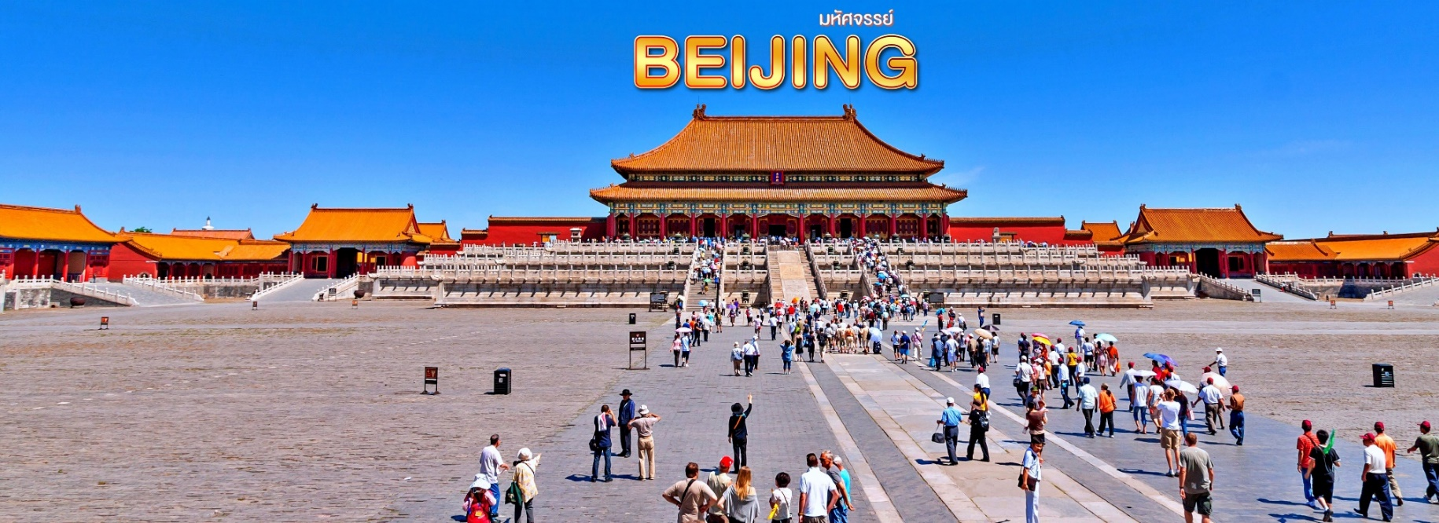
กลางวัน บริการอาหารกลางวัน ณ ภัตตาคาร มื้อพิเศษ..เป็ดปักกิ่ง
จากนั้น นำท่านชมความอลังการของ 1 ใน 7 สิ่งมหัศจรรย์ของโลกยุคโบราณ กำแพงเมืองจีน สิ่งก่อสร้างสุดยิ่งใหญ่ที่ผู้คนทั่วทุกมุมโลกต่างใฝ่ฝันที่จะได้มาเยือนสักครั้งในชีวิต กำแพงหินที่ทอดตัวยาวพาดผ่านหลากหลายสภาพภูมิอากาศ ทั้งทะเลทราย ทุ่งหญ้า ภูเขา จากฝั่งตะวันออกไปยังฝั่งตะวันตกของประเทศจีน ระยะทางความยาวประมาณ 21,196 กิโลเมตร กำแพงเมืองจีนถูกแบ่งออกเป็นหลายเส้นทาง หนึ่งในเส้นทางที่ได้รับความนิยมมากสุด ด่านจูหยงกวน ที่ขึ้นชื่อในเรื่องของความงามของทิวทัศน์กำแพงเมืองจีน ตั้งอยู่บนภูเขาสูงใหญ่สลับไปมา และมีป้อมปราการอายุนับร้อยปีที่เปิดให้นักท่องเที่ยวได้เข้าชม
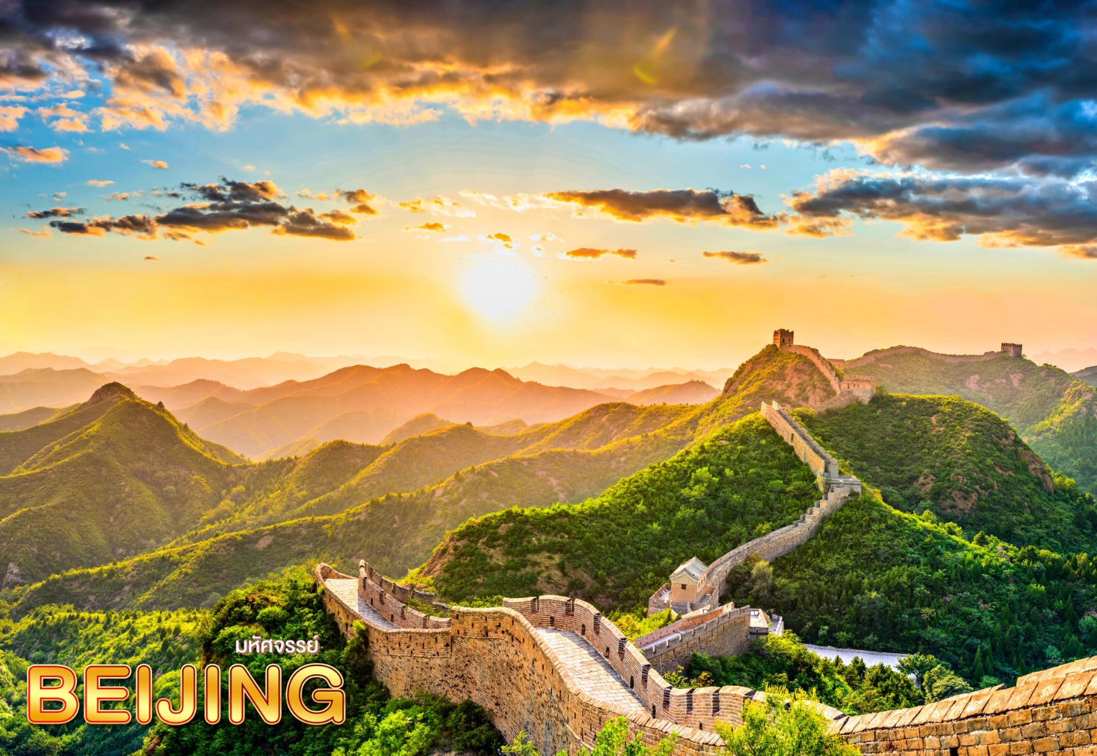
จากนั้น นำทุกท่านสู่ ถนนหวังฟู่จิ่ง ตลาดถนนคนเดินทางแห่งกรุงปักกิ่งที่รวบรวมสินค้าอันหลากหลาย ไม่ว่าจะเป็นข้าวของเครื่องใช้ เสื้อผ้า และอาหารที่ขึ้นชื่อยอดนิยมของชาวจีน ไปจนถึงอาหารแปลกตาที่หารับประทานยาก ถือได้ว่า เป็นหนึ่งในเอกลักษณ์ และสีสันอันคึกคักของถนนหวังฝูจิ่ง โดยสถานที่ไฮไลท์ที่ห้ามพลาด ถนนอาหารแปลก เป็นตรอกเล็กๆ ที่เปิดเฉพาะช่วงกลางคืน มีสารพัดอาหารแปลกๆ มากมาย อาทิ ตะขาบ แมงป่อง ปลาดาว ม้าน้ำ หอยเม่น ซึ่งคนจีนเชื่อว่าเป็นอาหารที่บำรุงร่างกาย นอกจากนี้ ยังมีร้านขาย “ขนมปิงถังหูลู” ขนมหวานโบราณยอดนิยมของชาวจีนนั่นเอง
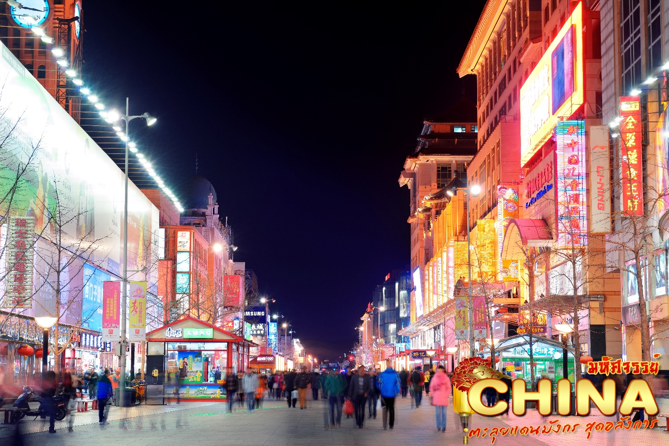
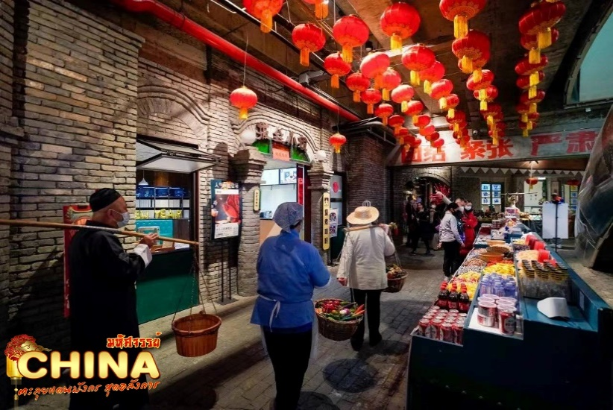
ลงบันไดเลื่อนภายในห้างหวังฝูจิ่ง เดินชม เมืองโบราณใต้ดิน จำลองกรุงปักกิ่งในช่วงของทศวรรษที่ 1980 และ 1990 ภายในเมืองโบราณท่านจะได้ชม สถานีรถไฟเก่า หัวรถจักรดีเซล Dongfeng ทดลองผลิตในปี 1958 และเริ่มผลิตในปี 1963 เป็นหนึ่งในหัวรถจักรดีเซลที่ใช้กับการรถไฟของจีน และเป็นรุ่นตัวแทนของหัวรถจักรดีเซลขับเคลื่อนด้วยไฟฟ้ารุ่นแรกในจีน สตูดิโอถ่ายภาพ สตูดิโอวิดีโอ สหกรณ์ ร้านแผ่นเสียง ซ่อมเครื่องใช้ในบ้าน ตรอกเก่า เป็นจุดเช็คอินใหม่ให้ท่านได้เลือกถ่ายรูป
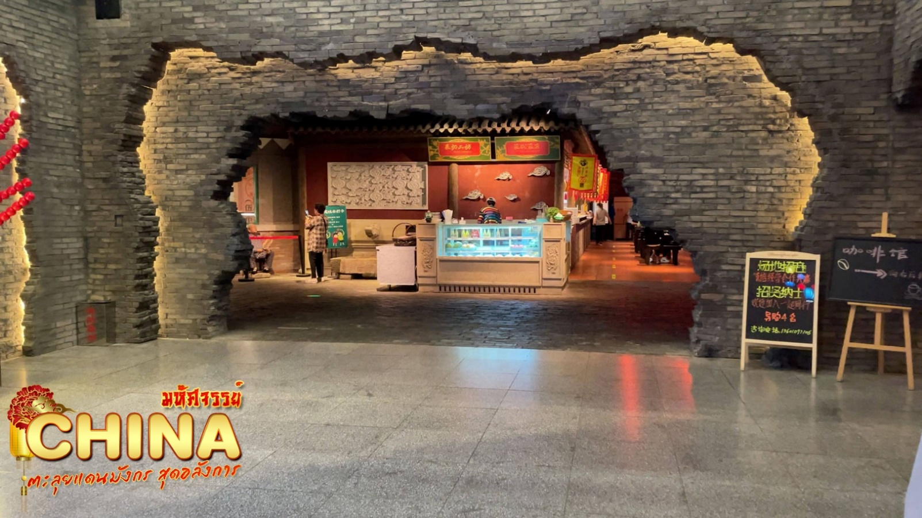
ค่ำ บริการอาหารเย็น ณ ภัตตาคาร
จากนั้น พักที่ HOLIDAY INN EXPRESS HOTEL หรือระดับเทียบเท่า
วันหก POP LAND • สนามบินแคปปิตอล เมืองปักกิ่ง • สนามบินสุวรรณภูมิ กรุงเทพฯ
(เช้า/-/-)
เช้า บริการอาหารเช้า ณ ห้องอาหารโรงแรม
จากนั้น ตะลุยอาณาจักรอาร์ตทอยชื่อดัง สวนสนุกป็อบแลนด์ สวนสนุกแห่งใหม่ล่าสุดที่กำลังได้รับความนิยมในปีนี้ ตื่นตาตื่นใจกับกิจกรรมต่างๆ ภายในสวนแห่งนี้แบ่งออกเป็นสี่ส่วนหลัก ได้แก่ Pop Street, Labubu Adventure Forest, Lakeside District และจุดเด่นของสวนสนุกอย่าง Molly’s Castle จะได้พบกับ The Conjuring Universe รุ่นลิมิเต็ดเอดิชั่น นอกจากนี้ POP LAND ได้ปรับปรุงสวนสาธารณะ Chaoyang Park ที่ใหญ่ที่สุดในกรุงปักกิ่ง ประเทศจีน ให้กลายเป็นพื้นที่พักผ่อนและความบันเทิงที่เต็มไปด้วยตัวละครอันเป็นที่รัก เช่น Molly, Labubu, Dimoo และอีกมากมาย
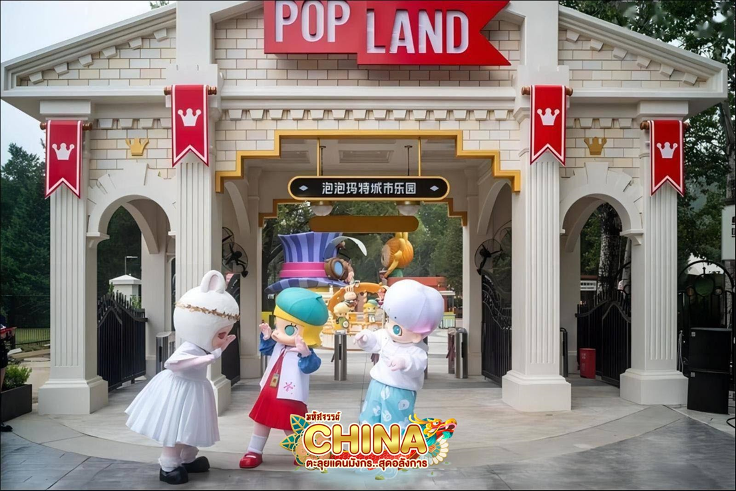
กลางวัน อิสระอาหารกลางวันเพื่อความสะดวกในการท่องเที่ยว
ได้เวลาสมควร นำท่านเดินทางสู่สนามบิน
17.05 น. ออกเดินทางสู่ สนามบินสุวรรณภูมิ โดยเที่ยวบินที่ TG615 (บริการอาหารบนเครื่อง)
21.15 น. เดินทางถึง กรุงเทพฯ โดยสวัสดิภาพ พร้อมความประทับใจมิรู้ลืม

อัตราค่าบริการและเงื่อนไขรายการท่องเที่ยว
มหัศจรรย์ ...จีน เซี่ยงไฮ้ ปักกิ่ง 2 สวนสนุก 6 วัน 5 คืน
วันเดินทาง | ราคาผู้ใหญ่  พัก 2-3 ท่าน | ราคาเด็ก  อายุต่ำกว่า 20 ปี  ไม่ใช้เตียง | ราคาไม่รวม  ตั๋วเครื่องบิน | พักเดี่ยว  (ชำระเพิ่ม)
09-14 ตุลาคม 2567 | 46,999 | 44,999 | 36,999 | 6,500

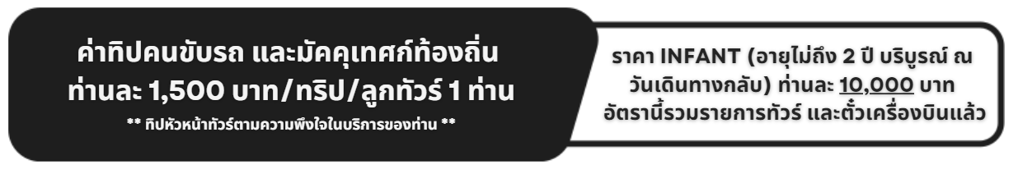
โปรดอ่านอย่างละเอียด:
- เนื่องจากห้องพักของโรงแรมในประเทศจีนนั้น มีห้องพักประเภท DOUBLE ROOM (DBL) ค่อนข้างจำกัด หากลูกค้ามีความประสงค์จะพักห้องประเภทนี้ กรุณาแจ้งเจ้าหน้าที่ล่วงหน้าก่อนทำการจองเท่านั้น
- บริษัทฯ จะยึดประเภทห้องพักตามใบจองจากบริษัทเอเจนซี่ที่ท่านทำการจองทัวร์มาเท่านั้น หากมีการปรับเปลี่ยนห้องพักในระยะเวลาใกล้วันเดินทาง บริษัทฯ ขอสงวนสิทธิ์เปลี่ยนแปลงประเภทห้องพัก หรือเรียกเก็บค่าใช้จ่ายเพิ่มเติ่ม
- โรงแรมที่ระบุในรายการทัวร์เป็นเพียงโรงแรมที่นำเสนอเบื้องต้นเท่านั้น ซึ่งอาจจะมีการเปลี่ยนแปลง แต่โรงแรมที่เข้าพักจะเป็นระดับเดียวกันเท่านั้น ตามมาตรฐานโรงแรมประเทศจีน
- โปรแกรมที่มีการเดินทางด้วยรถไฟความเร็วสูง กรณีเปลี่ยนแปลงคนเดินทางจะต้องทำการออกตั๋วรถไฟความเร็วสูงใหม่เท่านั้น ไม่สามารถเปลี่ยนแปลงชื่อผู้เดินทางได้ทุกกรณี
- ไม่มีราคา JOINLAND เนื่องจากเป็นเที่ยวบินแบบเหมาลำ (Charter Flight) กรณียกเลิกการเดินทางไม่สามารถคืนค่าตั๋วเครื่องบินได้ทุกกรณี
- โปรแกรมทัวร์ไม่รวมค่าวีซ่า ทางบริษัทฯ ขอสงวนสิทธิ์ไม่หักคืนค่าวีซ่าทุกกรณี เนื่องจากทางรัฐบาลไทย-จีนประกาศยกเลิกวีซ่า (ตั้งแต่ 1 มี.ค. 67 เป็นต้นไป) หากมีการเปลี่ยนแปลงจะยึดตามเงื่อนไขท้ายรายการระบุ
- ข้อความสำคัญ! พาสปอร์ตต้องมีอายุการใช้งาน ไม่ต่ำกว่า 6 เดือน นับจากวันที่เดินทางกลับเข้าประเทศไทย และมีหน้าว่างสำหรับลงตราประทับวีซ่า และประทับตราเข้า-ออกประเทศ อย่างน้อย 2 หน้าเต็ม

